苗栗縣文苑國小辦理108年度上半年防災演練成果照片
- 辦理時間:108年3月6日
- 辦理地點:運動場
- 辦理人數:286人
- 成果照片
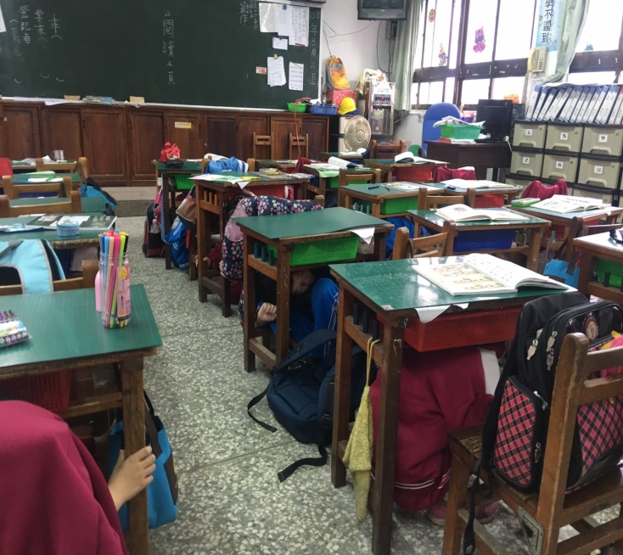 | 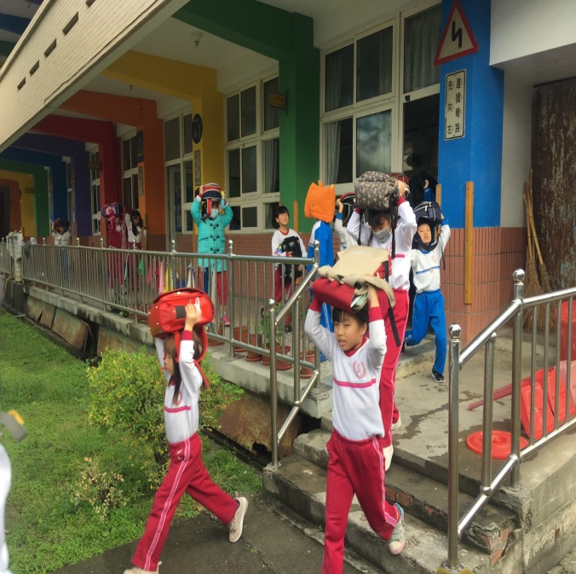
圖說：防災演練躲避情形 | 圖說：防災演練學生疏散情形
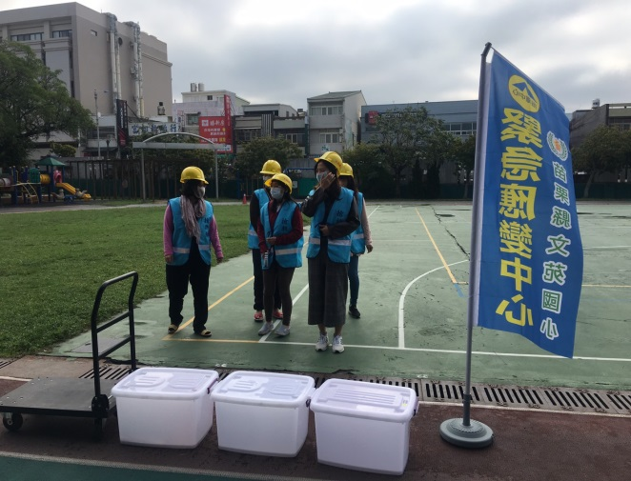 | 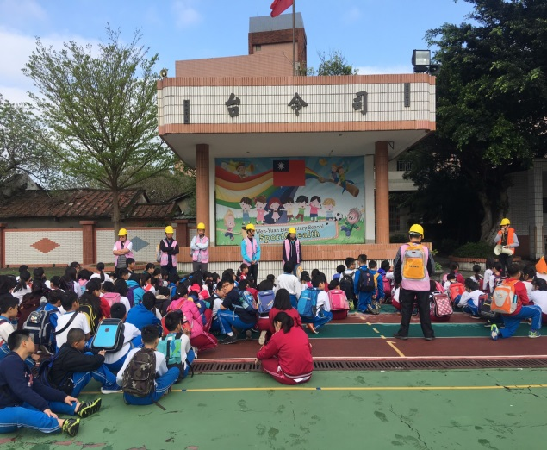
圖說：成立應變中心情形 | 圖說：防災演練檢討說明

